Dokumentaatio
Lasse Lybeck, Robert Sirviö
Tietokantasovellus

1. Johdanto ja tehtäväkuvaus
Tehtävänä on luoda tietokanta, johon käyttäjät voivat lisätä oman kotikirjastonsa elokuvia ja sarjoja. Elokuvista ja sarjoista on mahdollisuus lisätä nimi usealla kielellä, jotta elokuvien hakeminen tietokannasta olisi mahdollisimman helppoa. Lisäksi elokuviin ja sarjoihin voi lisätä tiedon genrestä. Elokuviin ja sarjojen jaksoihin on myös mahdollisuus lisätä tietoa julkaisuvuodesta ja missä muodossa media on omistajalla. Koska voi olla mahdollista, että käyttäjällä on jokin tallenne useassa muodossa (esim. sekä digitaalisena että dvd-kopiona) on yhteen mediaan mahdollista liittää useita mediatyyppejä. Tietokannan tarkoituksena on helpottaa käyttäjän omistamien elokuvien ja sarjojen hallinnointia ja niistä kuhunkin hetkeen sopivan sarjan tai elokuvan etsimistä. Tietokannasta ei ole tarkoitus tehdä kaikkien käyttäjien keskeistä elokuvatietokantaa (kuten imdb, sen on joku jo tehnyt), vaan kunkin käyttäjän henkilökohtaisen tietokannan. Käyttäjät (admineja lukuun ottamatta) eivät myöskään näe muiden käyttäjien lisäyksiä.
Työ on toteutettu suurimmilta osin, tietokantaa lukuunottamatta, Java-ympäristössä; web-sivut on toteutettu JSP sivuina, ja servletit sekä kaikki tietokantayhteydet ovat java-luokkia. Tietokantatoteutuksena toimii PostgreSQL, mutta toteutuksen vaihtaminen johonkin toiseen tietokantaan pitäisi onnistua mutkitta. Selaimen tulee tukea javascript-kieltä sekä uusimpia CSS3-ominaisuuksia.

2-3. Käyttötapaukset
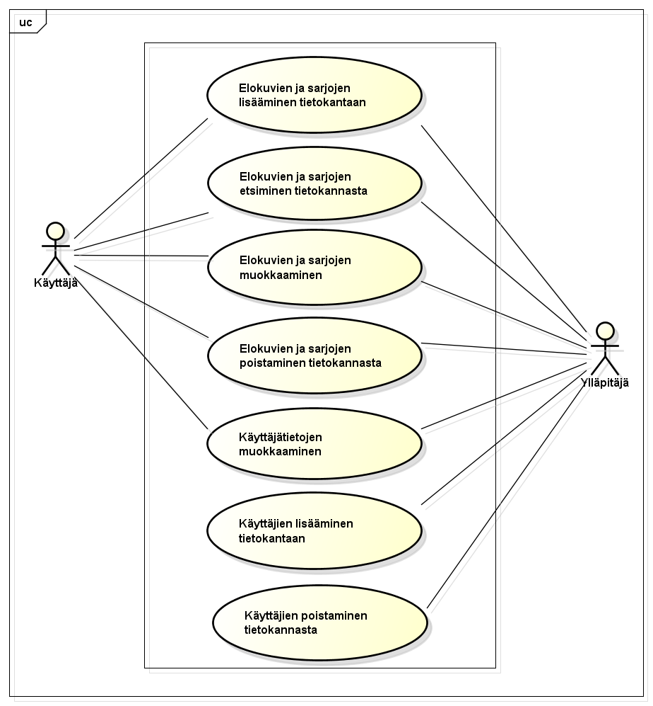
Käyttäjän ja ylläpitäjän käyttötapaukset
- Elokuvien ja sarjojen lisääminen tietokantaan
  - Elokuvat ja sarjat lisätään omilta sivuiltaan tietokantaan, jolloin niihin myös liitetään tarvittava lisäinformaatio, kuten genret ja tallennemuodot etc.
- Elokuvien ja sarjojen etsiminen tietokannasta
  - Tallenteita voidaan etsiä kolmella eri hakutyypillä: nimi, genre ja tallennemuoto. Hakutuloksia voidaan myös suodattaa ehdoilla nähty, ei nähty ja sekä nähty että ei nähty.
- Elokuvien ja sarjojen muokkaaminen
  - Tallenteen kaikkia tallennettuja tietoja voidaan myös muokata ja poistaa
- Käyttäjätietojen muokkaaminen
  - Käyttäjätietoja voi muokata salasanan, etunimen sekä sukunimen osalta

Ylläpitäjän omat käyttötapaukset
- Käyttäjän lisääminen tietokantaan
  - Ylläpitäjä pystyy lisäämään sekä tavallisia käyttäjiä että toisia ylläpitäjiä
- Käyttäjän poistaminen tietokannasta
  - Ylläpitäjä pystyy lisäämään sekä tavallisia käyttäjiä että toisia ylläpitäjiä (muttei itseään)

4. Järjestelmän tietosisältö
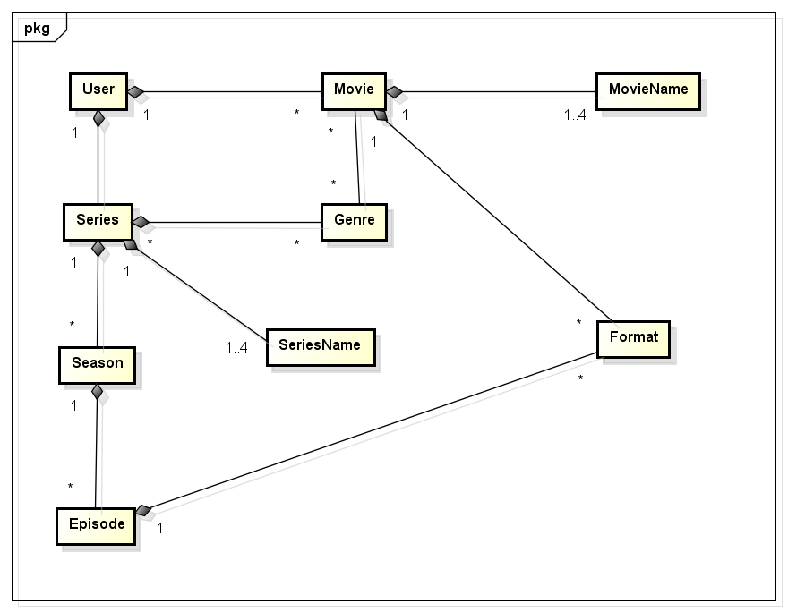
User
Käyttäjän tiedot.
- username, merkkijono
  - Käyttäjän käyttäjänimi
- password, merkkijono
  - Käyttäjän salasana
- firstname, merkkijono
  - Käyttäjän etunimi
- lastname, merkkijono
  - Käyttäjän sukunimi
- admin, boolean
  - Käyttäjän adminoikeudet
Movie
Elokuvan perustiedot.
- owner, merkkiojono
  - Elokuvan käyttäjän käyttäjänimi; kenellä on oikeudet elokuvaan
- movieyear, int
  - Elokuvan ilmestymisvuosi
- seen, boolean
  - Käyttäjän hallinnoima muuttuja, joka kertoo onko elokuva nähty
Moviename
Sisältää tiedot elokuvan nimestä kielen mukaan.
- langid, enum
  - Nimen kieli. Mahdolliset arvot: eng (englanti), fi (suomi), swe (ruotsi) ja other (muu)
- moviename
  - Elokuvan nimi
Series
Sarjan perustiedot.
- owner, merkkijono
  - Sarjan käyttäjän käyttäjänimi; kenellä on oikeudet elokuvaan
Moviename
Sisältää tiedot sarjan nimestä kielen mukaan.
- langid, enum
  - Nimen kieli. Mahdolliset arvot: eng (englanti), fi (suomi), swe (ruotsi) ja other (muu)
- seariesname
  - Sarjan nimi
Season
Tiedot sarjan kaudesta.
- Seasonnumber, int
  - Kauden numero
Episode
Tiedot sarjan jaksosta.
- episodenumber, int
  - Jakson numero (kauden mukaan)
- episodeyear, int
  - Jakson ilmestymisvuosi
- seen, boolean
  - Käyttäjän hallinnoima muuttuja, joka kertoo onko jakso nähty
Genre
Lista kaikista genreistä.
- genrename
  - Genren nimi
Format
Elokuvan tai sarjan jakson muoto, jossa käyttäjällä on kyseinen media.
- mediaformat, enum
  - Elokuvan tai sarjan muoto, mahdolliset arvot ovat dvd (DVD), bd (Blu-ray Disc), dc (Digital Copy) ja vhs (Video Home System)
- filetype, merkkijono
  - Digitaalisen kopion tiedostotyyppi
- resox, int
  - Digitaalisen kopion leveys pikseleissä
- resoy, int
  - Digitaalisen kopion korkeus pikseleissä

5. Relaatiotietokantakaavio
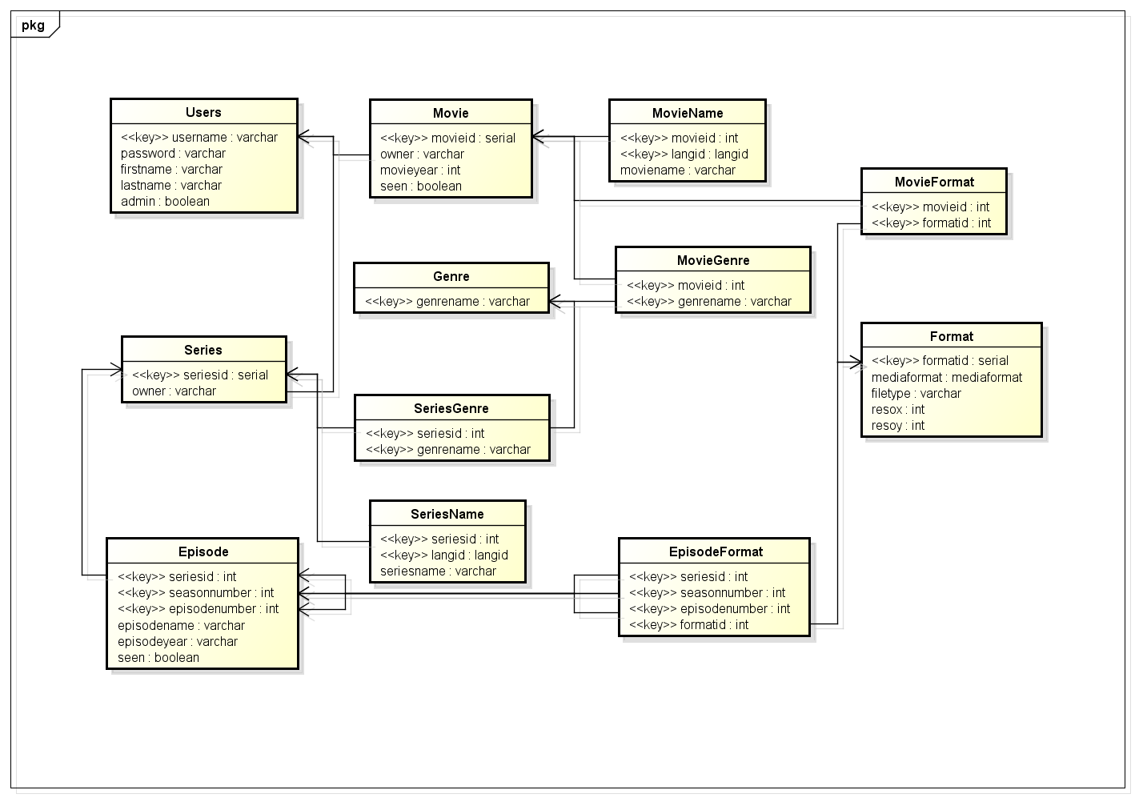

6. Järjestelmän yleisrakenne
Ohjelmisto koostuu websivuista ja niihin liittyvistä scripteistä sekä Java-luokista. Websivuihin liittyvät tiedostot löytyvät kansiosta ”web/”, Java-luokat kansiosta ”src/”, käytetyt apukirjastot kansiossa ”lib/”, projektin dokumentaatioon liittyvät dokumentit kansiossa ”documents/” ja sql:n create table -lauseet kansiossa ”sql/”.

web/
Kansiosta ”web/” löytyvät kaikki ohjelmistoon liittyvät .jsp- ja .jspf-tiedostot, joista websivut pääosin koostuvat. Tiedostot topNav.jspf sekä bottom.jspf sisältävät sivuissa käytettävät ylä- ja alapalkit. Kansiossa ”web/style/” on sivujen ulkoasuun liittyvät .css-tiedostot sekä sivuilla käytettävät kuvatiedostot. Websivuilla käytettävät JavaScriptit löytyvät kansiosta ”web/JavaScript/”.

src/
Ohjelmistossa käytettävät Java-luokat löytyvät kansion ”src/java/com/mosedb/” alikansioista (jatkossa polkua ”.../” käytetään viittaamaan tähän kansioon). Tietokantaa käyttävät luokat on jaettu dao-tasoon ja business-tasoon, joissa dao-luokat ovat yhteydessä aina yhteen tietokantatauluun, ja business-luokat yhdistävät dao-luokkien haut useita tauluja tarvittaessa. Dao- ja business-luokat löytyvät kansioista ”.../dao/” ja ”.../business/”.
Elokuvien, sarjojen, käyttäjien, ym. mallit löytyvät kansiosta ”.../models/”. Servlet-luokat sijaitsevat kansiossa ”.../servlets/”.

7. Järjestelmän komponentit
Web_Pages/accountManager.jsp:
Käyttäjätietojen muokkas-sivu. Sisältää kentät:
- Käyttäjätunnus (ei muokattavissa)
- Salasana (pakollinen)
- Uusi salasana
- Uuden salasanan vahvistus
- Etunimi
- Sukunimi
Web_Pages/addMovie.jsp:
Elokuvien lisäys-sivu. Sivua käytetään elokuvien lisäykseen tietokantaan. Elokuviin lisättävät tiedot:
- Elokuvan nimi (väh. yksi)
  - Englanti
  - Suomi
  - Ruotsi
  - Muu
- Elokuvan genre
  - 26 eri ( kts http://www.imdb.com/genre/ )
- Elokuvan mediaformat
  - dvd
  - vhs
  - bd ( = BluRay Disc )
  - dc ( = Digital Copy ), tälle formaatille mahdollista lisätä myös:
    - File type (avi, mkv,...)
    - width
    - height
Web_Pages/addSeries.jsp:
Sarjojen lisäys-sivu. Mediaformat vaihtoehdon olemassaolemattomuutta lukuunottamatta rakenteellisesti samanlainen kuin addMovie.jsp.
Web_Pages/adminTools.jsp:
Ylläpitäjille tarkoitettu käyttäjien lisäys-sivu. Sisältää määrittelyyn pakolliset kentät
- Käyttäjänimi
- Salasana
- Etunimi
- Sukunimi
- Admin-checkbox
Sivulla myös lista olemassa olevista käyttäjistä, sekä näiden poisto-ominaisuus.
Web_Pages/bottom.jspf:
”footer”-sivu, joka sisällytetään joka .jsp tiedostoon (olennainen sisältö : tekijöiden tiedot).
Web_Pages/login.jsp:
Sisäänkirjaus-sivu, johon syötetään käyttäjätunnus sekä salasana. Tälle sivulle ohjaudutaan aina kun suorittaa jotain toiminnallisuutta kun istunto on time-outannut.
Web_Pages/movieInfo.jsp:
Sivu, jolle tietokannassa olevan elokuvan tiedot ladataan. Käytännössä rakenteelta ja toiminnallisuudelta samanalainen kuin addMovie.jsp elokuvan poisto-omminaisuutta lukuunottamatta
Web_Pages/search.jsp:
Haku-sivu, joka toimii myös sovelluksen kotisivuna. Tietokannasta voidaan hakea elokuvien ja sarjojen tietoja erikseen, hakusanoina toimivat:
- Name
- Genre
- Mediaformat
Lisäksi voidaan määritellä hakuun onko tallenne nähty/ei nähty/sekä että. Haun tulokset tulevat taulukkoon jossa on tallenteen eri nimet sekä onko se nähty vai ei. Ylläpitäjät näkevät haussa kaikkien käyttäjien elokuvat, jolloin myös elokuvan omistajan käyttäjänimi lisätään tauluun. Taulukossa on myös joka elokuvan kohdalla view-nappi, jota painamalla ohjautuu kyseisen tallenteen info-sivulle.
Web_Pages/seriesInfo.jsp:
Sivu, jolle tietokannassa olevan sarjan tiedot ladataan. Sivulta löytyvät seuraavat komponentit, joihin tiedot ladataan:
- Nimikenttä, johon sarjan nimet ladataan
- Genrekenttä, johon sarjan genret ladataan
- Taulukko, johon ladataan joka jakson
  - kauden numero
  - jakson numero
  - jakson nimi
  - jakson esitysvuosi
  - Checkbox, joka on chekattu jos jakso nähty
Lisäksi sivulla on mahdollista lisätä kausi, poistaa kausi sekä poistaa koko sarja.
Web_Pages/topNav.jspf:
”header”-sivu, joka sisällytetään joka .jsp tiedostoon (sisältää navigaatiopalkin määrittelyn sekä ylälogon).
Web_Pages/Javascript/accountManagerJS.js
Käytetään accountManager.jsp:ssä salasana-kenttien tarkistukseen.
Web_Pages/Javascript/addDropboxesJS.js
Sisältää genre,-ja mediaformat-dropboxien lisäämiseen ja poistamiseen tarvittavat funktiot
Web_Pages/Javascript/accountManagerJS.js
Sisältää kauden lisäys- ja poisto ominaisuuksiin tarvittavat funktiot.
Web_Pages/style/loginStyle.css
Sisältää sisäänkirjaussivuun tagien tyylimäärittelyt.
Web_Pages/style/style.css
Sisältää kaikkien, paitsi login.jsp:n, tagien tyylimäärittelyt.
Web_Pages/style/*.png
.jsp tiedostoissa käytettävät kuvat.

8. Käyttöliittymä
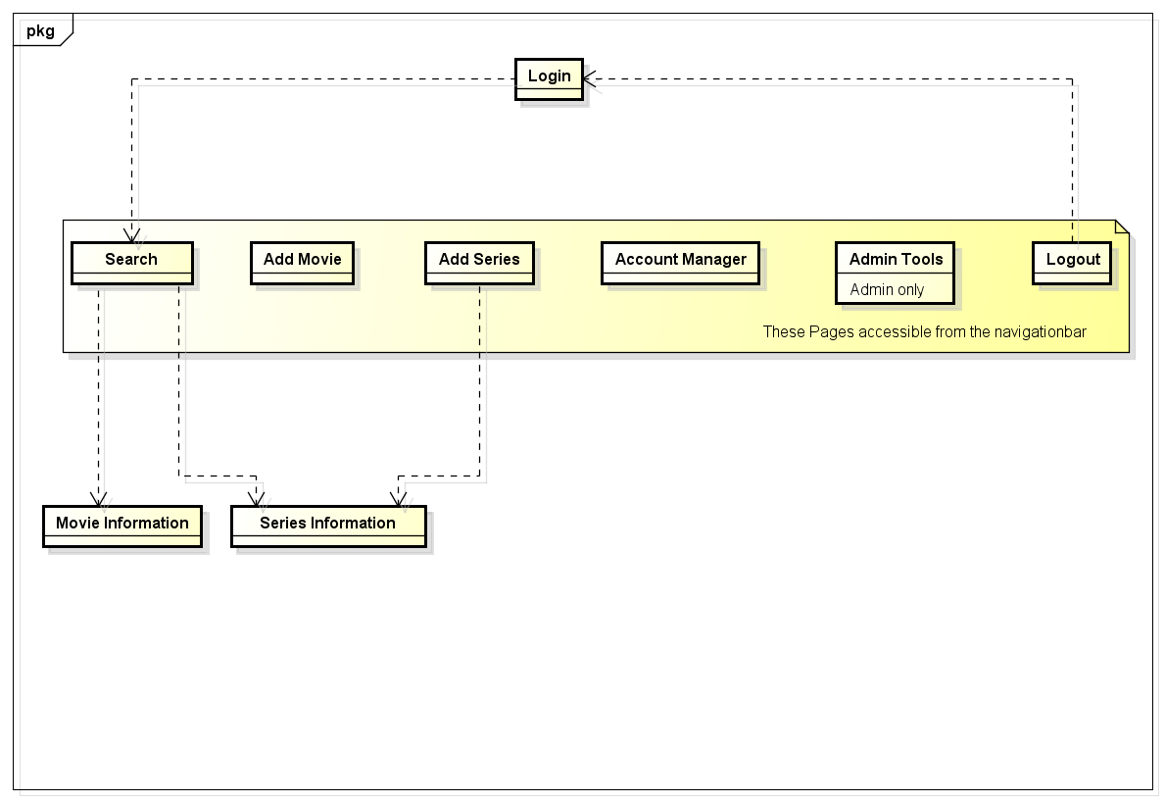

9. Asennustiedot
TODO

10. Käyttöohje
Ohjelman URL: http://t-llybeck.users.cs.helsinki.fi/mosedb
Ohjelman testaustunnus: käyttäjänimi: test-admin, salasana: testingtesting
( HUOM! Työn arvostelijaa pyydetään olemaan poistamatta mitään testaushetkellä olemassaolevaa käyttäjää. Käyttäjän poisto-ominaisuutta testattaessa olisi toivottavaa luoda poistotarkoitukseen luoto testi-käyttäjä, koska tietokannasta poistetun käyttäjän kaikki elokuvat ja sarjat myös poistetaan. )
Käyttäjä ohjautuu onnistuneen kirjautumisen jälkeen ”search”-sivulle, jolla käyttäjä voi hakea tietokantaan jo aiemmin tallennettuja tietoja. Haettuaan joko elokuvia tai sarjoja on käyttäjän mahdollista päästä muokkaamaan ja lukemaan lisätietoja kohteesta klikkaamalla kohteen vieressä olevaa view-nappia (eli ohjautuu joko ”Movie-info” tai ”Series-Info” sivulle)
”Add movie”-sivulla käyttäjän on mahdollista lisätä elokuva ja elokuvan tietoja tietokantaan. Onnistuneesta lisäyksestä tai vastaavasti epäonnistuneestä lisäysyrityksestä tulee ilmoitus (olennaisesti ainoa mahdollinen virhetilanne on yrittää tallentaa elokuva ilman yhtään nimeä).
”Add series”-sivulla käyttäjän on mahdollista lisätä sarja sekä osan sarjan tiedoista tietokantaan (vain nimet & genret). Onnistunut lisäys ohjaa käyttäjän ”Series-info”-sivulle, ja vastaavasti epäonnistunut lisäysyritys pitää käyttäjän sivulla virheilmoituksen kera (edelleen olennaisesti ainoa mahdollinen virhetilanne on yrittää tallentaa sarja ilman yhtään nimeä).
”Movie-info”-sivulla käyttäjä voi muokata tietokannassa olemassaolevan elokuvan tietoja ja päivittää ne update-napilla. Käyttäjä voi myös poistaa elokuvan tietokannasta painamalla delete-nappia. Onnistunut ja epäonnistunut päivitys johtaa vastaavaan ilmoitukseen, poistaminen ”search”-sivulle.
”Series-info”-sivulla käyttäjä voi muokata tietokannassa olemassaolevan sarjan tietoja ja päivittää ne update-napilla. Käyttäjä voi myös poistaa sarjan tietokannasta painamalla delete-nappia Tällä sivulla on myös mahdollista lisätä kausia ja jaksoja sarjalle. Onnistunut ja epäonnistunut päivitys johtaa vastaavaan ilmoitukseen, poistaminen ”search”-sivulle.
”Manage account”-sivulla voi käyttäjä muokata omia käyttäjätietoja (onnistunut päivitys vaatii että kaikilla käyttäjän kentillä jokin arvo).
”Admin Tools”-sivulla ylläpitäjä voi joko poistaa tai lisätä käyttäjiä.
”Logout”-nappia painamalla käyttäjä kirjautuu ulos.

11. Liitteet

